ЕЖЕНЕДЕЛЬНЫЙ ОТЧЁТ
федерального государственного бюджетного образовательного учреждения
высшего профессионального образования «Самарский государственный
аэрокосмический университет имени академика С. П. Королёва
(национальный исследовательский университет)»
Отчётный период: с 12 октября по 18 октября 2011 г.

- Организационные мероприятия в рамках реализации программы развития университета
1.1. 14 октября 2011 г. состоялось заседание Совета Программы развития СГАУ как национального исследовательского университета. Были рассмотрены вопросы «О ходе выполнения пилотных проектов по модернизации образовательной деятельности университета» и «О ходе выполнения мероприятий Программы, связанные с закупкой нового оборудования».
1.2. 13-14 октября 2011 в Самарской области прошла межрегиональная конференции «Региональные аспекты развития Технологической платформы “Национальная программная платформа”, на которую съехались участники из Москвы, Новосибирска, Санкт-Петербурга и областей Приволжского федерального округа. Организаторами конференции выступило Правительство Самарской области совместно с ОАО “Концерн „Сириус“ (ГК “Ростехнологии”). От СГАУ в работе конференции с докладом приняли участи проректор по информатизации профессор В. С. Кузьмичев, начальник управления информатизации и телекоммуникаций доцент Д. Е. Пашков и начальник отдела управления информатизации и телекоммуникаций А. С. Пигусов, которым были вручены дипломы правительства Самарской области за активное участие в работе конференции, плодотворную работу в изучении практики субъектов Российской Федерации в реализации инновационных проектов, а также за вклад в развитие современных информационных технологий на основе свободного программного обеспечения.

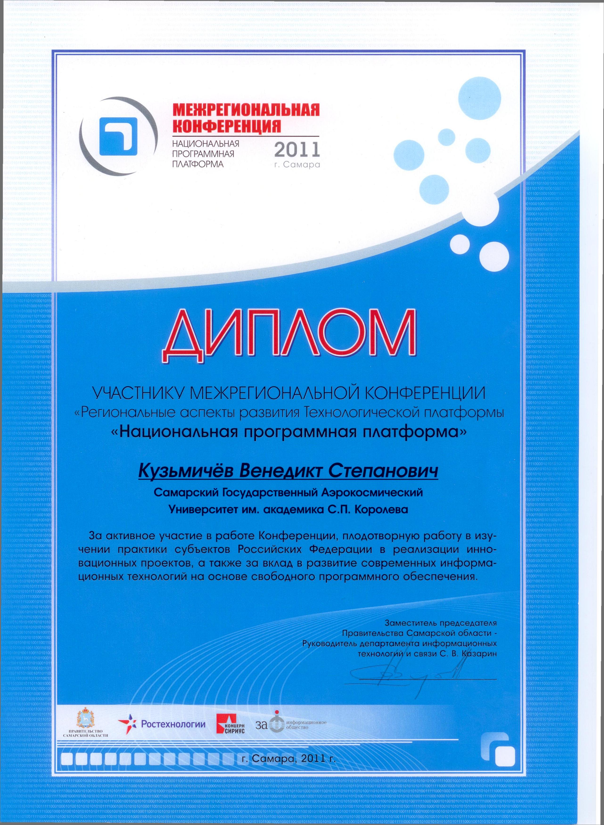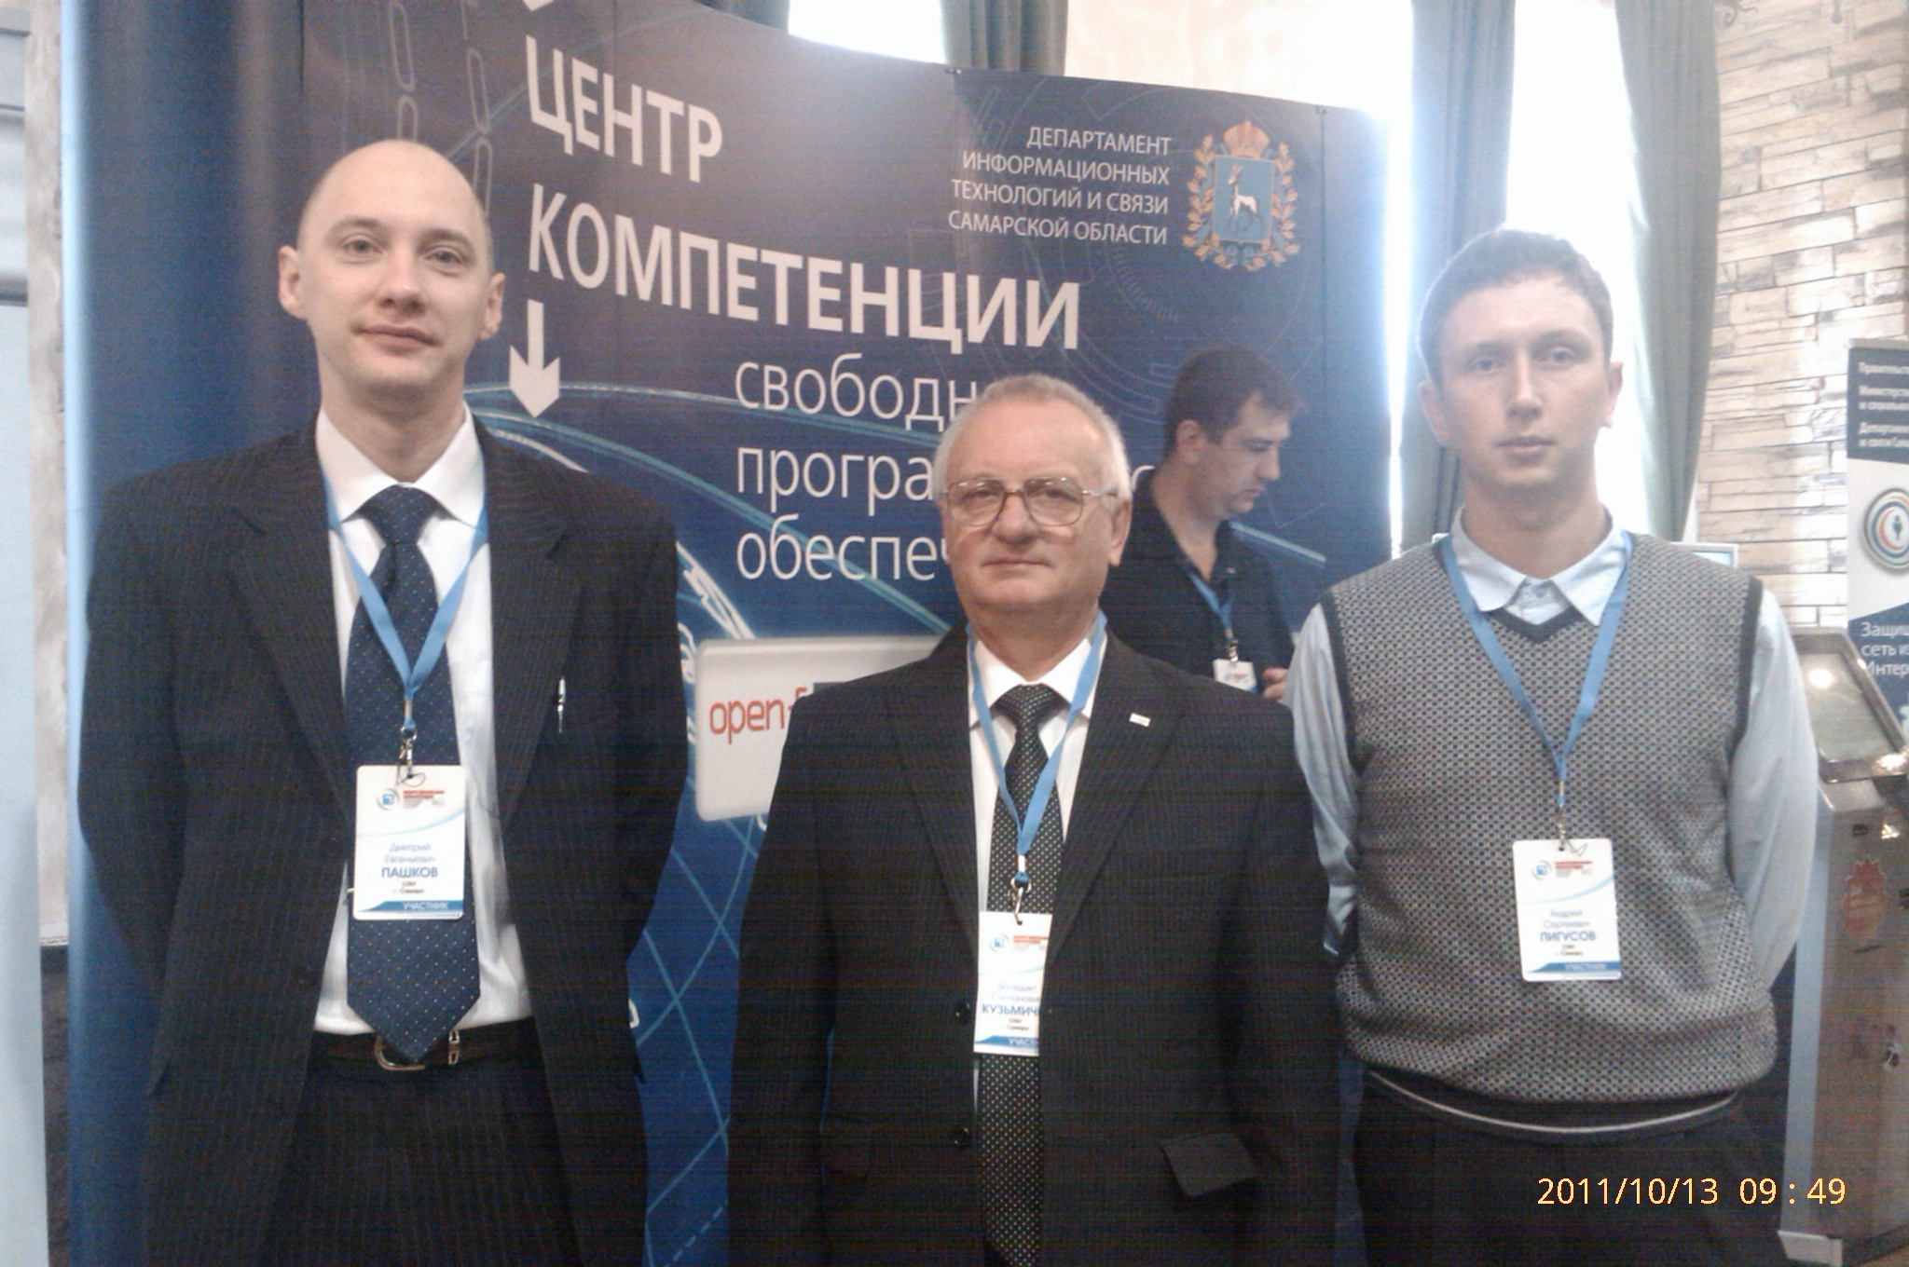

- Мероприятия по приобретению учебно-лабораторного и научного оборудования
  - Осуществляется выполнение контрактов, перечисление средств на закупку учебно-лабораторного и научного оборудования, приобретаемого в 2011 году.

- Мероприятия по повышению квалификации и профессиональной переподготовке научно-педагогических работников университета
3.1. Заведующий кафедрой высшей математики В. В. Любимов прошёл стажировку по теме «Мехатроника и энергетические системы» на базе НИИ многопроцессорных вычислительных систем Южного федерального университета, Россия.
Заведующий кафедрой химии И. А. Платонов прошёл стажировку по теме «Основные тенденции развития общей прикладной химии» на базе ФГБОУ ВПО «Волгоградский государственный технический университет», Россия.
Младший научный сотрудник кафедры Общая информатика М. А. Макаров прошел стажировку по теме «Эксплуатация, организация доступа и средства защиты суперкомпьютерного центра» на базе Университета штата Огайо, г. Коламбус, США.
Старший научный сотрудник НИИ-201 А. А. Иголкин, младший научный сотрудник НИИ-201 А. И. Сафин, младший научный сотрудник НИИ-201 С. А. Гафуров, доцент кафедры теплотехники и тепловых двигателей Д. А. Угланов, научный сотрудник НИИ-202 А. В. Черняев, старший научный сотрудник НИИ-202 А. В. Болдырев, младший научный сотрудник НИИ-202 А. С. Кузнецов прошли стажировку по теме «Современные методы проектирования самолетов» на базе ФГУП ЦАГИ, г. Москва, Россия.

4. Разработка учебных программ
4.1. Продолжается выполнение по проектам модернизации образовательной деятельности факультетов и сопроводительного проекта служб учебного и финансового блоков.

5. Развитие информационных ресурсов
5.1. Производится информационное наполнение сайта системы информационного сопровождения реализации программы развития и совершенствования инновационной инфраструктуры СГАУ.
5.2. Продолжается информационное наполнение сайта центра компетенции свободного программного обеспечения, запущенного по адресу http://spo.ssau.ru
5.3. Произведено обновление интерфейса главной страницы Интернет-портала СГАУ. Изменен принцип формирования динамической информации (новости и события) на главной странице.

6. Совершенствование системы управления качеством образования и научных исследований
6.1. Центром управления качеством в рамках реализации мероприятия № 5.2 «Совершенствование системы управления качеством образования и научных исследований», Программы развития СГАУ как национального исследовательского университета разработана усовершенствованная методика мониторинга и количественной оценки качества результатов деятельности университета, как система аналитических приложений к информационно-аналитической системе мониторинга деятельности подразделений и количественной оценки качества результатов работы университета.

7. Информационное сопровождение реализации программы
7.1. Производится текущее информационное наполнение Интернет-портала СГАУ, отражающего ход реализации Программы развития СГАУ как национального исследовательского университета.
Произведено обновление информации о кафедре технологии машин полиграфического производства.
Создан подраздел, посвященный 70-летию университета. Размещена рабочая версия книги «Взлёт», посвященной юбилею КуАИ-СГАУ.
Размещена структурная схема подразделений СГАУ по подчинённости.
Опубликовано сообщение о семинар "Регулярная и хаотическая динамика спутников-гиростатов".
Размещен отчёт о награждении победителей и призёров областной студенческой межвузовской спортивной универсиады, посвящённой 50-летию первого полёта человека в космос.

8. Дополнительная информация, не вошедшая в предыдущие пункты, но которую важно отметить
8.1.

9. Вопросы и проблемы, возникающие в ходе реализации программы

10. Информация по финансам и закупкам (нарастающим итогом)
10.1. Объём освоенных средств бюджета: 121,2 млн. руб.
10.2. Объём освоенных средств софинансирования: 22,783 млн. руб.
10.3. Количество объявленных конкурсов – 26
из них:
количество завершенных конкурсов – 26
количество подписанных контрактов – 26
Приложение: Таблица

